Уважаемые жители города Почепа и района!

Обстановка с пожарами на территории Поческого района остаётся сложной. Так 17 февраля 2017 года произошло загорание жилого дома в п. Зеленая Роща Почепского района. В результате пожара огнем полностью уничтожено строение дома, при этом в огне погибли 2 человека. Причина гибели устанавливаются. Проверку по этому факту проводит межрайонный следственный отдел следственного управления следственного комитета (Почепский МО СО СУСК) РФ по Брянской области.
В настоящее время продолжается отопительный период. Анализ пожаров, проведенный за осенне-зимние месяцы прошлых лет, показывает, что количество пожаров и гибели людей при них в этот период заметно возрастает, и основными причинами пожаров в это время года, в частном жилом фонде, является нарушение правил эксплуатации и устройства печного отопления.
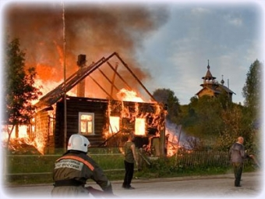

Отделение надзорной деятельности и профилактической работы по Почепскому району ещё раз напоминает об элементарных правилах пожарной безопасности, которые помогут Вам избежать беды в холодное время:
- перед эксплуатацией печного отопления обратите особое внимание на главные аспекты пожарной безопасности печей – наличие противопожарной разделки (утолщение дымохода печи в месте примыкания его к деревянным конструкциям потолочного перекрытия) и наличие противопожарной отступки (расстояние от печи до сгораемых конструкций стен);
- запрещается эксплуатировать печи без предтопочных листов, изготовленных из негорючего материала размером не менее 0,5 х 0,7 метра (на деревянном или другом полу из горючих материалов), а также при наличии прогаров и повреждений в разделках (отступках) и предтопочных листах;
- перед эксплуатацией печного отопления необходимо внимательно осмотреть корпус печи и дымохода, при обнаружении трещин их нужно замазать глиной и побелить;
- не храните на чердаках домов сено и старую одежду, а также предметы домашней мебели, которые могут явиться скрытым источником распространения огня;
- не оставляйте без присмотра топящиеся печи;
- не используйте в быту самодельные электрообогреватели;
- не оставляйте малолетних детей без присмотра и не поручайте им топить печи.
В случае возникновения пожара необходимо немедленно вызвать пожарную охрану по телефону «01» или по сотовому телефону «101»; «112» (либо 84834530212), с указанием точного адреса места. Помните, что пожар легче предупредить, чем потушить! Будьте осторожны с огнем!

